CALLIGULA

Описание основной игры.

Игра "Calligula" представляет собой 5-ти барабанный 9-ти линейный (15-ти, 25-ти, в зависимости от настройки) видео-слот с максимальной ставкой 45-1250 кредитов (в зависимости от настройки). Максимальный выигрыш в этой игре составляет 200000 рублей.

На экране высвечивается основное изображение игры - поле, состоящее из пяти барабанов и следующие надписи:

PAID - выигрышные очки;
CREDITS - сумма в данный момент игры;
RUB – сумма кредитов в рублях
BET – общая ставка;
LAST BET - предыдущая ставка.
BET PER LINE ставка на одну линию
LINE – количество играемых линий

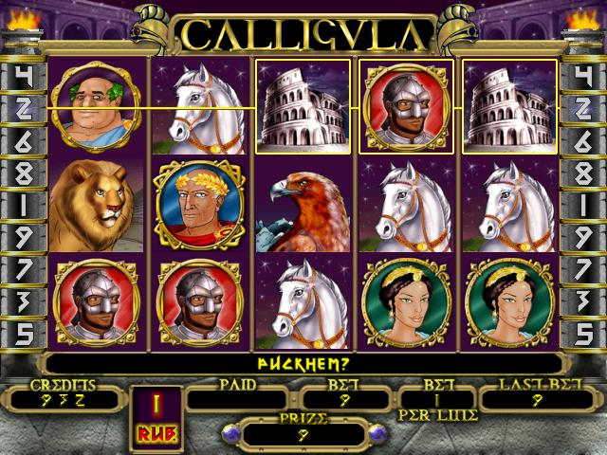

После того, как игрок опускает купюру в купюроприемник, на экране, напротив надписи «CREDITS» происходит увеличение суммы.
Назначается кредит, игра начинается нажатием на кнопку «START». После того, как барабаны остановились, игроку показывается выигрыш. В этой игре есть возможность играть на 9-15-25 линиях. Выигрыши по всем линиям суммируются. Чем больше идентичных символов содержит линия, тем выше коэффициент, на который умножается ставка.
Выигрыш на аппарате случаен.
При выпадении выигрышных комбинаций на барабане игрок получает выигрыш согласно таблице выигрышных комбинаций. Просмотреть комбинации игрок может, нажав клавишу «HELP».

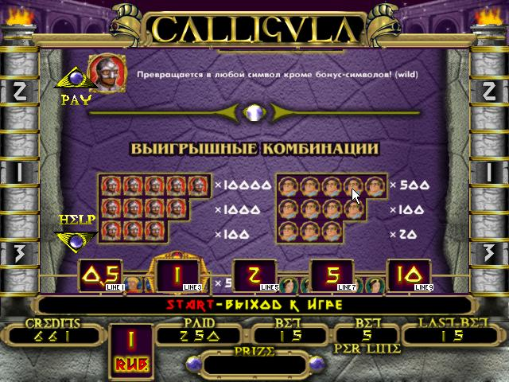

Выигрышные комбинации засчитываются только по играемым линиям, выбранным игроком. Символ «Гладиатор» заменяет собой все символы кроме бонусных и символа «Calligula». Все выпавшие по разным линиям выигрышные комбинации суммируются. При выпадении выигрышной комбинации, игрок получает возможность рискнуть и попробовать увеличить выигрыш в дополнительной игре на удвоение. Для этого необходимо нажать кнопку «BET/RISK».
Также игрок может отказаться от дополнительной игры, нажав на кнопку «START». В этом случае, выпавшая на барабанах сумма, прибавляется к общей сумме. Ситуация риска - это возможность после выпадения выигрышей на барабанах удвоить его.

Описание дополнительной игры.

Дополнительная игра начинается после того, как во время показа выигрышных линий была нажата кнопка«BET/RISK». На экране будет открыта карта дилера, при желании ее можно однократно заменить нажатием на клавишу «LINE1». Замена разрешается только если ставка в основной игре выше или равна значению бонусной ставки. Задача заключается в необходимости открыть карту не меньшую, чем карта дилера. В случае если карта, больше карты дилера, то текущий выигрыш удваивается, если меньше — обнуляется, а в случае равенства происходит пересдача карт, при этом выигрыш не изменяется.
Игрок может в любой момент остановиться и забрать приз, нажав клавишу «START». Количество шагов в дополнительной игре не ограничено.

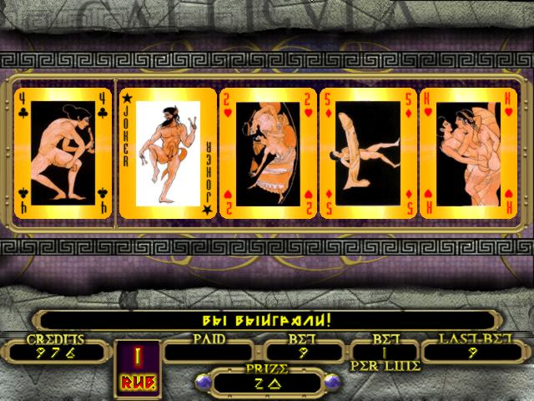

Бонусная игра
При выпадении 3-х и более символов «Бонус» начинается бонус-игра (см. картинку).

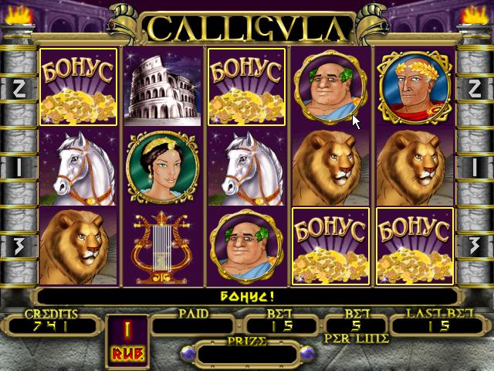

Игроку необходимо выбрать ячейку, которая даст наибольший выигрыш. Если в первом ряду ячейка удачно открыта, игрок автоматически переходит на ряд выше. С каждым рядом коэффициенты выигрыша растут.

Если в ячейке вместо выигрыша окажется символ «Гладиатор», сумма всех выигрышей в ряду прибавляется к кредиту. Если в процессе игры в ячейке окажется надпись «Collect», бонус-игра заканчивается, сохраняя выигрыш. В этой бонусной игре можно увеличить ставку в несколько раз.

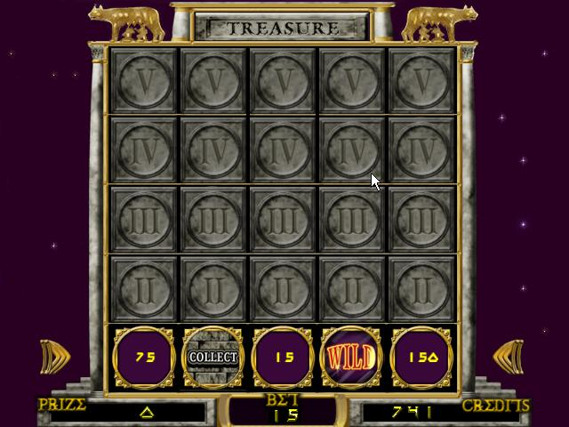

Бесплатные игры

При выпадении на барабане трёх или более символов «арфа» игрок получает некоторое количество бесплатных игр, выигрыши в которых засчитываются как обычно, но ставка не вычитается из суммы кредитов игрока.
При выпадении трёх символов «арфа» игрок получает пять бесплатных вращений барабана, при выпадении четырёх символов – десять, при выпадении пяти – двадцать.

